游戏名：Happy Eliminate

包名：com.happyeliminate.yinglongyou.aha

版本号：1.0.0

广告策略

### 1 签到

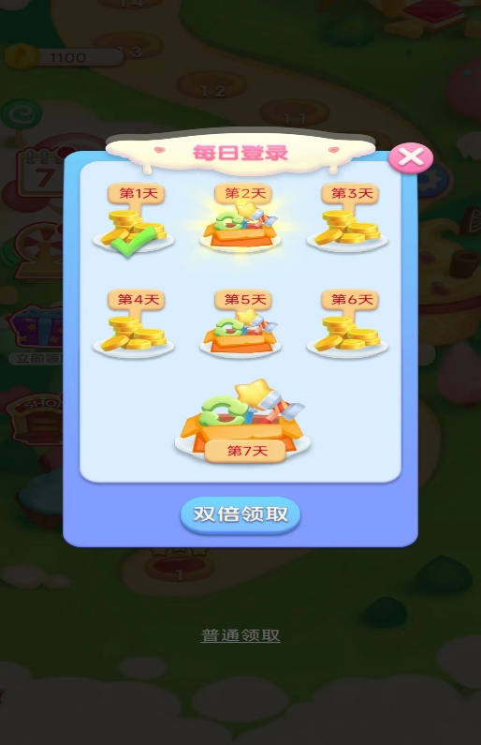

点击双倍领取 弹出激励视频   
观看成功：领取双倍

观看视频：保持这个界面。

普通领取：直接领取 领取后弹出插屏广告

### 2 转盘

点击转盘 弹出激励视频

播放完成：可以有一次抽奖机会  
播放失败：无法抽签

### 3 礼物领取：

倒计时结束可以点击礼物 弹出激励视频

播放完成：可以直接领取一次礼物 然后继续下一次冷却  
播放失败：无法领取 处于可以观看视频领取礼物的状态

### 4 开始游戏界面

点击游戏关卡 会弹出显示道具的一级弹窗

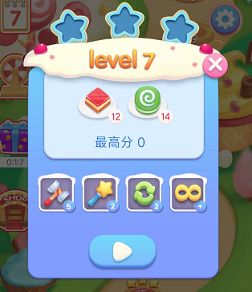

如果有道具显示道具数量 如果没有道具 显示+ 点击+弹出二级弹窗。

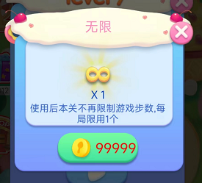

需要9999金币 改为视频

观看视频成功:道具+1

观看视频失败：关闭这个二级弹窗。

### 5 在游戏里面使用道具

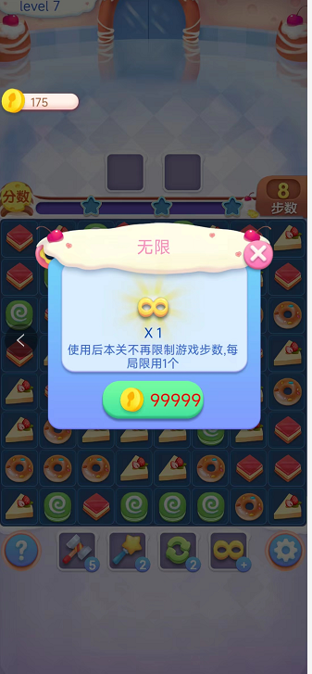

游戏场景中 游戏下面在没有道具的下面有个+ 点击这个+

也会弹出这个弹窗

9999 金币改为观看视频

观看视频成功:道具+1

观看视频失败：关闭这个弹窗。

### 6 游戏胜利

如果是1-2关 游戏标注位置显示float广告

如果是3+关（包括3关） 不显示float

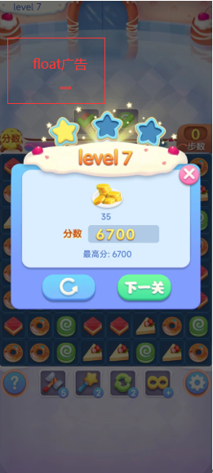

点击下一关都弹出插屏广告

### 7 游戏失败



点击重玩 弹出插屏广告。